

**Об утверждении регламента государственной услуги "Субсидирование стоимости затрат на возделывание сельскохозяйственных культур в защищенном грунте"**

***Утративший силу***

Постановление акимата Мангистауской области от 05 августа 2015 года № 236. Зарегистрировано Департаментом юстиции Мангистауской области от 07 сентября 2015 года № 2821. Утратило силу постановлением акимата Мангистауской области от 10 марта 2020 года № 40

      Сноска. Утратило силу постановлением акимата Мангистауской области от 10.03.2020 № 40 (вводится в действие по истечении десяти календарных дней после дня его первого официального опубликования).  
      Примечание РЦПИ.  
      В тексте документа сохранена пунктуация и орфография оригинала.

      В соответствии с Законом Республики Казахстан от 15 апреля 2013 года "О государственных услугах" акимат области **ПОСТАНОВЛЯЕТ:**

      1. Утвердить прилагаемый регламент государственной услуги "Субсидирование стоимости затрат на возделывание сельскохозяйственных культур в защищенном грунте".

      2. Признать утратившим силу подпункт 2) пункта 1 постановления акимата Мангистауской области от 18 февраля 2015 года № 27 "Об утверждении регламентов государственных услуг в области растениеводства" (зарегистрировано в Реестре государственной регистрации нормативных правовых актов за № 2641, опубликовано 3 апреля 2015 года в информационно – правовой системе "Әділет").

      3. Государственному учреждению "Областное управление сельского хозяйства" (Б. Ерсайынулы) обеспечить официальное опубликование данного постановления в информационно-правовой системе "Әділет" и в средствах массовой информации, размещение на интернет-ресурсе акимата Мангистауской области.

      4. Контроль за исполнением настоящего постановления возложить на заместителя акима Мангистауской области Амиржанова Р.М.

      5. Настоящее постановление вступает в силу со дня государственной регистрации в органах юстиции и вводится в действие по истечении десяти календарных дней после дня его первого официального опубликования.

|  |
| --- |
| *Исполняющий обязанности* |
| *акима области* | *С. Алдашев* |

      "СОГЛАСОВАНО"

      Руководитель государственного учреждения

      "Областное управление сельского хозяйства"

      Б. Ерсайынулы

      05 август 2015 год.

|  |  |
| --- | --- |
|  | Утвержден постановлением акимата Мангистауской области от 05 августа 2015 года № 236 |

**Регламент государственной услуги "Субсидирование стоимости затрат на возделывание сельскохозяйственных культур в защищенном грунте"**

      Сноска. Регламент - в редакции постановления акимата Мангистауской области от 09.08.2019 № 178(вводится в действие по истечении десяти календарных дней после дня его первого официального опубликования).

**Глава 1. Общие положения**

      1. Государственная услуга "Субсидирование стоимости затрат на возделывание сельскохозяйственных культур в защищенном грунте" (далее – государственная услуга) оказывается местными исполнительными органами области, районов и городов областного значения (далее – услугодатель).

      Прием заявок и выдача результатов оказания государственной услуги осуществляются через веб-портал "электронного правительства" www.egov.kz (далее-портал).

      2. Форма оказания государственной услуги: электронная (полностью автоматизированная).

      3. Результат оказания государственной услуги – уведомление о перечислении субсидии либо мотивированный отказ в предоставлении государственной услуги в случаях и по основаниям, предусмотренным пунктом 10 стандарта государственной услуги "Субсидирование стоимости затрат на возделывание сельскохозяйственных культур в защищенном грунте", утвержденного приказом исполняющего обязанности Министра сельского хозяйства Республики Казахстан от 8 мая 2015 года № 4-1/428 "Об утверждении стандарта государственной услуги "Субсидирование стоимости затрат на возделывание сельскохозяйственных культур в защищенном грунте" (зарегистрирован в Реестре государственной регистрации нормативных правовых актов за № 11432) (далее – Стандарт).

      Форма предоставления результата оказания государственной услуги – электронная.

**Глава 2. Описание порядка действий структурных подразделений (работников) услугодателя в процессе оказания государственной услуги**

      4. Основанием для начала процедуры (действия) по оказанию государственной услуги является предоставление услугополучателем на портал в форме электронного документа, удостоверенного электронной цифровой подписью (далее – ЭЦП) заявки на получение субсидий, согласно приложению к Стандарту.

      5. Содержание каждой процедуры (действия), входящей в состав процесса оказания государственной услуги, длительность его выполнения:

      ответственный исполнитель услугодателя:

      1) с момента регистрации заявки подтверждает ее принятие путем подписания с использованием ЭЦП соответствующего уведомления либо дает мотивированный отказ в предоставлении государственной услуги – в течение 1 (одного) рабочего дня;

      2) в соответствии с Планом финансирования формирует в информационной системе субсидирования платежные поручения на выплату субсидий, загружаемые в информационную систему "Казначейство-Клиент" после подтверждения принятия заявки – в течение 2 (двух) рабочих дней.

      При этом, перечисление причитающихся субсидий на текущие счета сельхозтоваропроизводителей и (или) сельхозкооперативов осуществляется управлением до 25 декабря соответствующего года.

      6. Результат процедуры (действия) по оказанию государственной услуги, который служит основанием для начала выполнения следующей процедуры (действия):

      1) подтверждение заявки либо мотивированный отказ;

      2) формирование платежного поручения на выплату субсидий.

**Глава 3. Описание порядка взаимодействия структурных подразделений (работников) услугодателя в процессе оказания государственной услуги**

      7. Перечень структурных подразделений (работников) услугодателя, которые участвуют в процессе оказания государственной услуги:

      1) ответственный исполнитель услугодателя.

      8. Описание последовательности процедур (действий) между структурными подразделениями (работниками) с указанием длительности каждой процедуры (действия):

      ответственный исполнитель услугодателя:

      1) с момента регистрации заявки подтверждает ее принятие путем подписания с использованием ЭЦП соответствующего уведомления либо дает мотивированный отказ в предоставлении государственной услуги – в течение 1 (одного) рабочего дня;

      2) формирует в информационной системе субсидирования платежные поручения на выплату субсидий – в течение 2 (двух) рабочих дней.

**Глава 4. Описание порядка взаимодействия с Государственной корпорацией "Правительство для граждан" и (или) иными услугодателями, а также порядка использования информационных систем в процессе оказания государственной услуги**

      9. Описание порядка обращения и последовательности процедур (действий) услугодателя и услугополучателя при оказании государственной услуги через портал:

      1) услугополучатель осуществляет регистрацию на портале с помощью индивидуального идентификационного номера (далее – ИИН), бизнес – идентификационного номера (далее – БИН) и пароля (осуществляется для незарегистрированных услугополучателей на портале);

      2) процесс 1 – ввод услугополучателем ИИН или БИН и пароля (процесс авторизации) на портале для получения государственной услуги;

      3) условие 1 – проверка на портале подлинности данных о зарегистрированном услугополучателе через ИИН или БИН и пароль;

      4) процесс 2 – формирование порталом сообщения об отказе в авторизации в связи с имеющимися нарушениями в данных услугополучателя;

      5) процесс 3 – выбор услугополучателем государственной услуги, указанной в регламенте государственной услуги "Субсидирование стоимости затрат на возделывание сельскохозяйственных культур в защищенном грунте" (далее – Регламент), вывод на экран формы запроса для оказания государственной услуги и заполнение услугополучателем формы с учетом ее структуры и форматных требований, выбор услугополучателем регистрационного свидетельства ЭЦП для удостоверения (подписания) запроса;

      6) условие 2 – проверка на портале срока действия регистрационного свидетельства ЭЦП и отсутствия в списке отозванных (аннулированных) регистрационных свидетельств, а также соответствия идентификационных данных между ИИН или БИН указанным в запросе и ИИН или БИН указанным в регистрационном свидетельстве ЭЦП;

      7) процесс 4 – формирование сообщения об отказе в запрашиваемой государственной услуге в связи с не подтверждением подлинности ЭЦП услугополучателя;

      8) процесс 5 – направление электронного документа (запроса услугополучателя), удостоверенного (подписанного) ЭЦП услугополучателем через шлюз электронного правительства в автоматизированное рабочее место регионального шлюза электронного правительства (далее – АРМ РШЭП) для обработки запроса услугодателем;

      9) условие 3 – проверка услугодателем заявки представленной услугополучателем;

      10) процесс 6 – формирование сообщения об отказе в запрашиваемой государственной услуге в связи с имеющимися нарушениями в заявке услугополучателя;

      11) процесс 7 - получение услугополучателем результата государственной услуги.

      10. Подробное описание последовательности процедур (действий), взаимодействий структурных подразделений (работников) услугодателя в процессе оказания государственной услуги отражается в справочнике бизнес - процессов оказания государственной услуги согласно приложению 1 к настоящему регламенту.

      11. Порядок использования информационных систем в процессе оказания государственной услуги через портал приведены в приложении 2 к настоящему регламенту.

|  |  |
| --- | --- |
|  |  |
|  | Приложение 1 к регламенту |
|  | государственной слуги "Субсидирование |
|  | стоимости затрат на возделывание |
|  | сельскохозяйственных культур в |
|  | защищенном грунте" |

**Справочник бизнес-процессов оказания государственной услуги "Субсидирование стоимости затрат на возделывание сельскохозяйственных культур в защищенном грунте"**

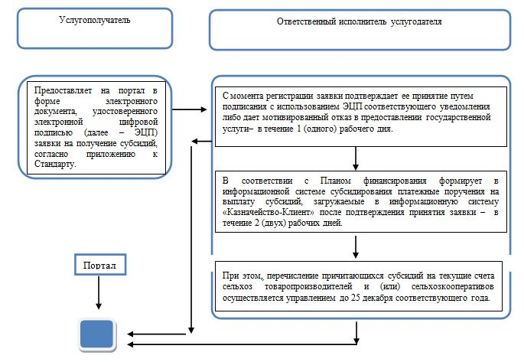

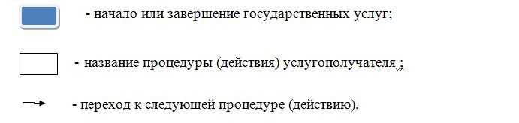

|  |  |
| --- | --- |
|  | Приложение 2 к регламенту |
|  | государственной услуги "Субсидирование |
|  | стоимости затрат на возделывание |
|  | сельскохозяйственных культур в |
|  | защищенном грунте" |

**Порядок использования информационных систем в процессе оказания государственной услуги через портал**

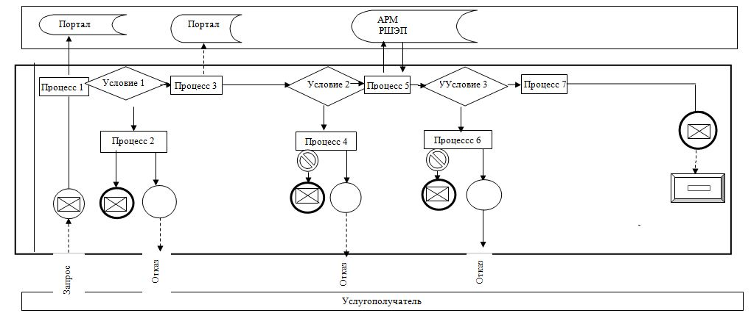

      Примечание: расшифровка аббревиатур:

      АРМ - автоматизированное рабочее место;

      РШЭП - региональный шлюз "Электронного правительства".

**Условные обозначения:**

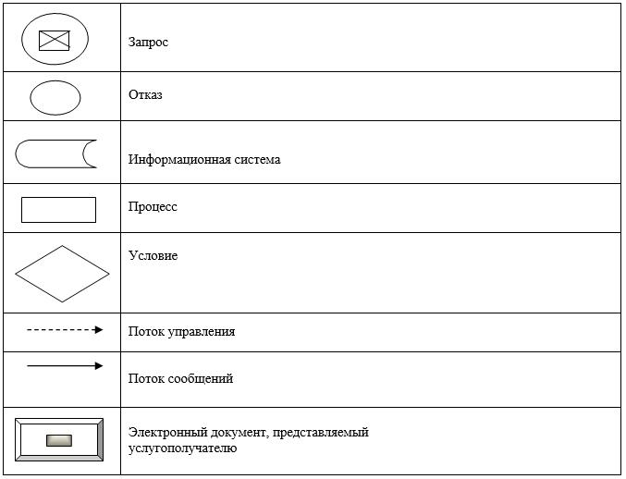

© 2012. РГП на ПХВ «Институт законодательства и правовой информации Республики Казахстан» Министерства юстиции Республики Казахстан